Dokumentacija za Programming Trivia Battle

1. Uvod
Programming Trivia Battle je mobilna aplikacija za preverjanje znanja programiranja z zabavnimi kvizi in tekmovalnimi elementi. Aplikacija omogoča individualno igranje ali tekmovanje z drugimi uporabniki v realnem času.

2. Funkcionalnosti
2.1 Registracija in prijava uporabnika
Opis:
Sistem omogoča ustvarjanje novega uporabniškega računa in prijavo obstoječih uporabnikov. Vsak uporabnik ima svoj profil s statističnimi podatki.
Ključne značilnosti:
- Registracija z email naslovom in geslom ali google prijava
- Avtomatska prijava po uspešni registraciji
- Shranjevanje osnovnih podatkov uporabnika
- Nadzor dostopa za zaščito zasebnosti
Tok uporabe:
- Uporabnik izbere možnost "Registracija"
- Vnese email naslov, geslo in uporabniško ime ali izbere google račun
- Sistem preveri veljavnost podatkov
- Sistem ustvari račun
- Uporabnik prejme potrditev uspešne registracije

2.2 Solo način (kviz posameznika)
Opis:
Uporabnik lahko igra kvize individualno, brez tekmovanja z drugimi. Sistem prilagaja vprašanja glede na izbrano kategorijo in težavnost.
Ključne značilnosti:
- Izbira med različnimi kategorijami programiranja
- Nastavitev težavnosti (lahko, srednje, težko)
- Časovna omejitev za odgovor
- Takojšen povratni odziv o pravilnosti odgovora
- Shranjevanje rezultatov za kasnejšo analizo
Tok uporabe:
- Uporabnik izbere "Solo kviz"
- Izbere kategorijo in težavnost
- Sistem prikaže vprašanja zaporedno
- Uporabnik odgovarja z izbiro med ponujenimi možnostmi
- Po koncu kviza sistem prikaže rezultat in statistiko

2.3 Multiplayer način (igranje v realnem času)
Opis:
Uporabniki se lahko povežejo in tekmujejo med seboj v realnem času. Sistem sinhronizira stanje igre med vsemi udeleženci.
Ključne značilnosti:
- Ustvarjanje privat ali javnih sob
- Pridružitev obstoječim sobam
- Real-time prikaz napredka drugih igralcev
- Sistem prikaže vprašanja zaporedno
- Uporabniki odgovarjajo z izbiro ponujenimi možnostimi

Tok uporabe:
- Uporabnik izbere "Multiplayer"
- Ustvari novo sobo ali se pridruži obstoječi
- Sistem poveže vse igralce
- Vsi igralci sočasno odgovarjajo na ista vprašanja
- Sistem prikazuje živo lestvico med igro

2.4 Shranjevanje rezultatov in prikaz statistike
Opis:
Sistem shranjuje vse rezultate iger in omogoča podroben vpogled v statistiko uspešnosti preko grafov in metrik.
Ključne značilnosti:
- Shranjevanje zgodovine vseh iger
- Grafični prikaz uspešnosti po kategorijah
- Analiza napredka skozi čas
- Primerjava z drugimi igralci
Prikazane metrike:
- Skupno število odigranih iger
- Uspešnost odgovorov v odstotkih
- Povprečen čas odgovora
- Najvišji doseženi rezultat
- Uvrstitve na lestvicah

2.5 Prikaz lestvice najboljših igralcev
Opis:
Sistem prikazuje različne lestvice, ki motivirajo igralce k izboljšanju svojih rezultatov in tekmovanju z drugimi.
Ključne značilnosti:
- Globalna lestvica vseh igralcev
- Lestvica po kategorijah
- Lestvica prijateljev
- Osebna uvrstitev in napredovanje

2.6 Pošiljanje obvestil in sinhronizacija
Opis:
Sistem pošilja obvestila za ohranjanje aktivnosti uporabnikov in omogoča sinhronizacijo podatkov med napravami.
Ključne značilnosti:
- Obvestila o novih izzivih in dosežkih
- Povabil

Začetni izgled naše aplikacije:

1. Registracija in prijava
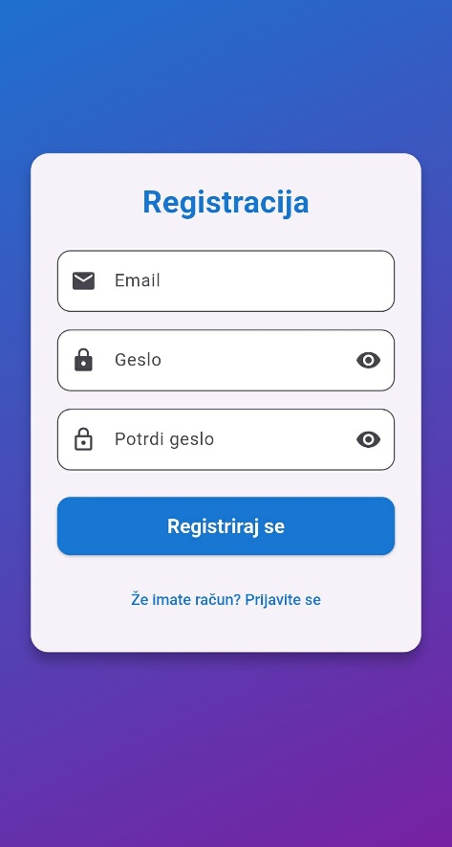
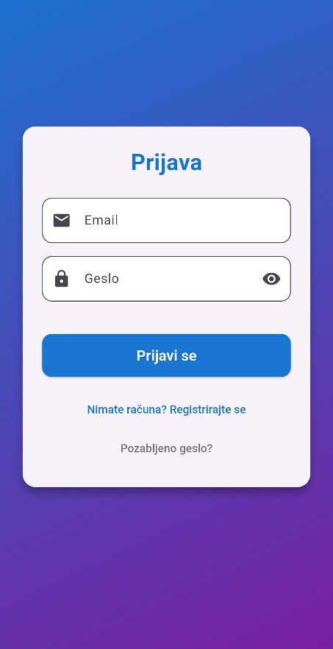

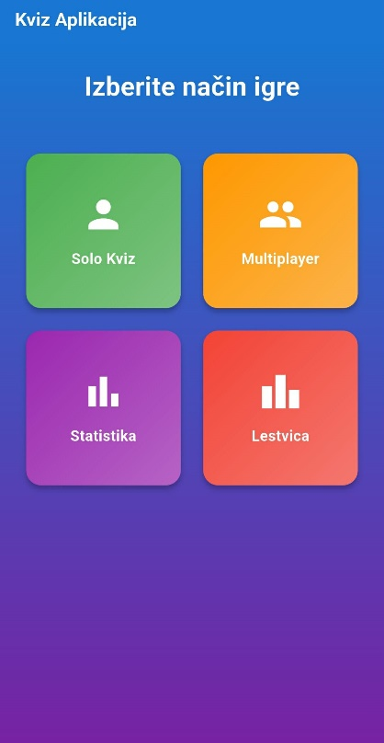
2. Začetni zaslon

3. Solo Kviz in Multiplayer
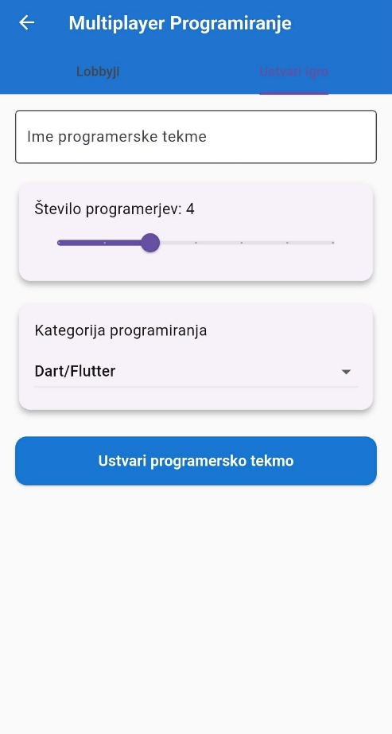
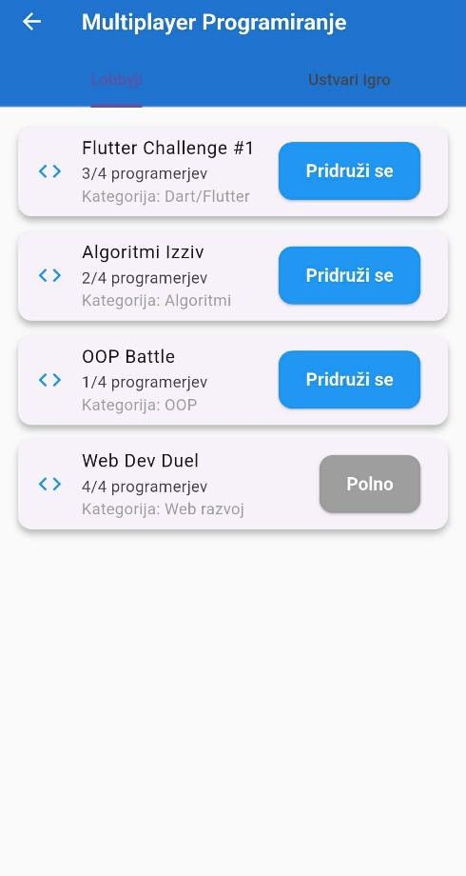
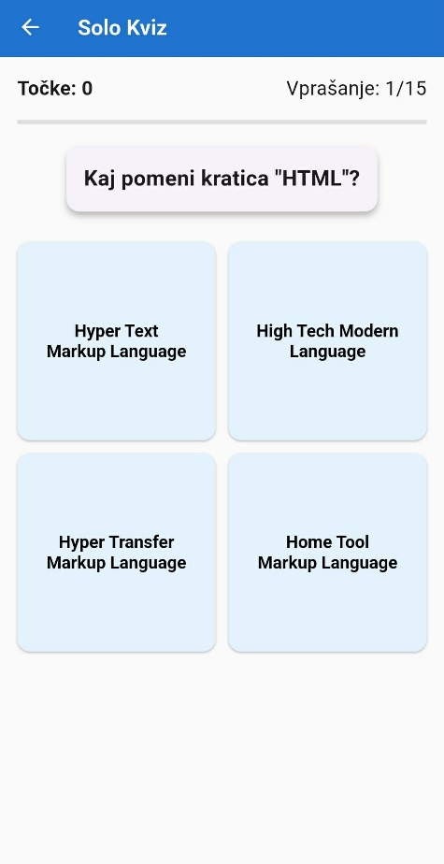

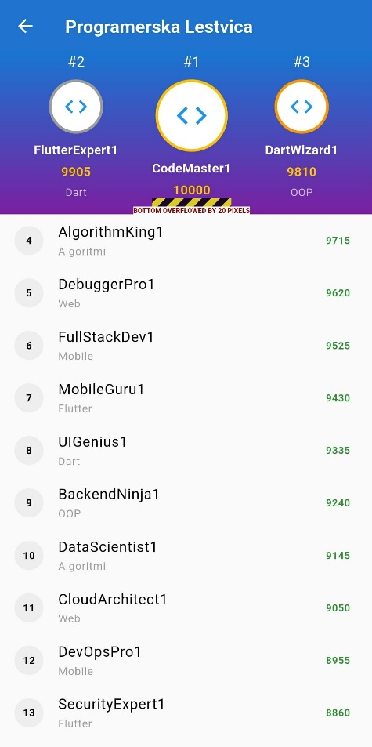
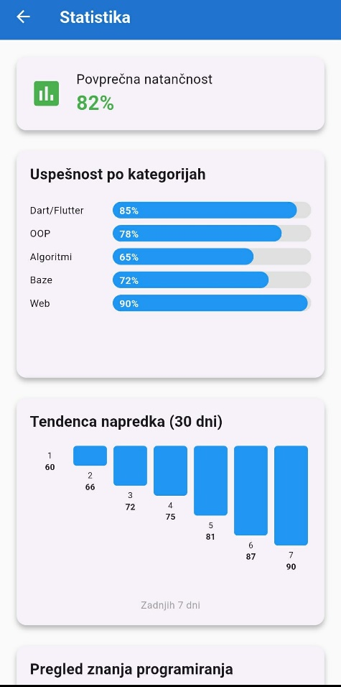
4. Lestvica in statistika

